PV n°99 Réunion du 22 novembre 2025

Présent(e)s :

Comité de gestion
THIENPONT Frédéric. (Astroclub « Les Pléiades »)
LORES BLANES Linda. (AnimAstro)
MOREL Philippe (CNABH)
HANON-DEGROOTE Thierry (AstroNamur/Latitude 5050)

Membres
WANLIN Christian (ACA)
ALACOQUE Christian (CAM)
BONINSEGNA Roland (APEX)
LANNOY Raoul (AstroVéga)
MARCOTTE Jean-Louis (AstroVéga)
ADAMANTIADIS Aris (BW Astronomie)
GILET Maurice (Latitude 5050)
LEMAIRE Julien (AstroNamur)
BOULANGER Josiane (Jeunesse & Science)

Absent(s) :
RYGAERTS Jacques (Charleroi Astronomie)
ASTROLOISIRS

Excusé(s) :
-

Pour la première fois, cette réunion a été réalisée avec des participants sur place et d’autres en visio-conférence.

- Approbation du PV de la réunion précédente

Le PV de la réunion précédente est approuvé à l’unanimité.

- Situation financière

Linda commente la situation financière ci-dessous. La Fédération a actuellement 6229.68€
Il n’y a aucune transaction particulière à mentionner.
Le détail est ci-dessous, si vous avez des questions, vous pouvez nous les adresser, nous y répondrons.

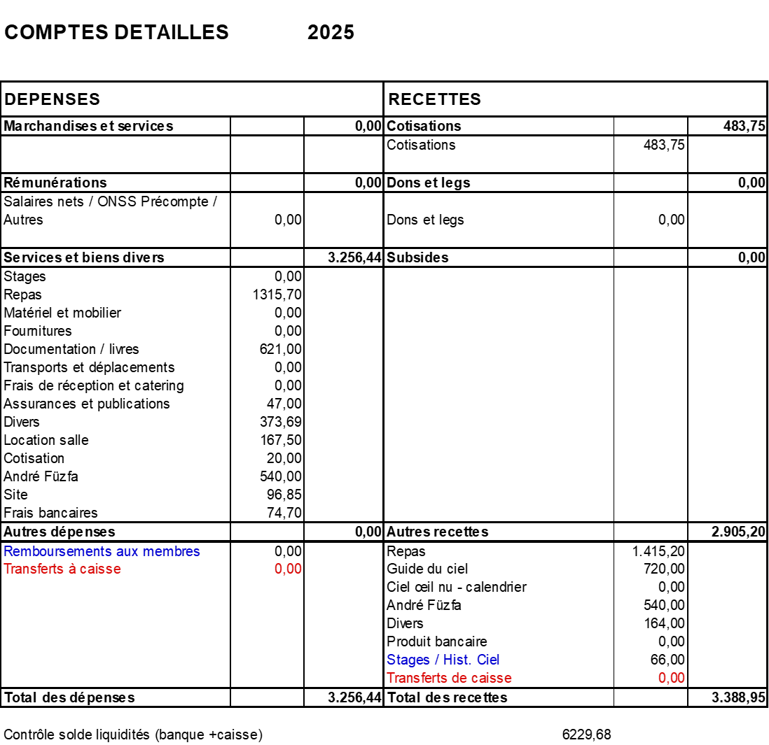

- Achats groupés

« Le ciel à l’œil nu » : distribution. On doit désormais passer par un libraire pour l’achat car Guillaume Cannat ne peut plus vendre ses livres en direct. Baisse des demandes cette années avec seulement 12 livres demandés par les clubs.

Pas de calendrier de Guillaume Cannat cette année mais des calendriers proposés par l’ORB (Observatoire Royal de Belgique) : A ce stade 13 calendriers demandés. Il faut aller chercher les commandes chez Linda.

Liste des livres des éditions De Boeck : Linda enverra les propositions aux clubs.

Livre de Stelvision « Soleils noirs » concernant les éclipses solaires à venir : On pense qu’il est possible de faire un « condensé » de ce qui est proposé dans cet ouvrage, à communiquer aux membres, sans qu’il soit vraiment nécessaire de l’acheter.

- Activités 2025 et organisations futures

Lors de chaque réunion, nous tenterons de dresser un inventaire des activités proposés par les clubs pour la période qui nous sépare de la prochaine réunion.
Nous avons dressé une liste des activités des clubs de novembre et décembre qui sont maintenant écoulées.

Pour la prochaine réunion en janvier, les clubs qui organisent des activités (autres que les réunions classiques du club), peuvent les communiquer à l’adresse du secrétariat info@ffaab.be

En ce qui concerne les événements à venir, on peut noter :

Le 22 mars : journée dédiée à l’optique organisée par l’Astroclub de France à Prisches. S’il y a des propositions d’exposés, les organisateurs sont preneurs : en parler à Philippe Morel.

Dates des prochaines réunion FFAAB :
10/01/26
07/06/26 : Assemblée générale (en présentiel pour les responsables des clubs)
30/05/26
26/09/26
21/11/26

Certaines de ces réunions pourront être également en visio-conférence, si c’est le cas, les responsables des clubs recevront un mail avec un lien à cliquer pour le jour de la réunion. Ce lien est à transmettre au sein des clubs.

- Suivi des projets en cours

Achats de lunettes d’éclipse :
A ce jour, les clubs ont marqué de l’intérêt pour 370 paires. Certains clubs n’ont pas encore répondu.
D’autre part, la Fédération va procéder à un achat de 100 paires à un prix défiant toute concurrence sur AliExpress. Une fois que nous les aurons, nous les testerons. Le point est donc reporté à la réunion du 10 janvier.

Histoire de ciel :
Il ne reste plus que des « Lune » en stock. Tous les autres exemplaires sont épuisés. Des exemplaires ont été distribués. Si vous en avez reçu n’oubliez pas de les régler sur le compte de la Fédération. Merci.

L’impression des autres exemplaires va être lancée une fois que le travail de relecture pour vérification et éventuellement correction sera terminé.

Evénements à l’ORB :
A l’occasion de son bicentenaire, l’ORB organisera les événements au cours de l’année 2026. Nous avons pris contact avec eux afin de savoir si les clubs de la fédération pourraient y participer.

Projet d’organisation d’un événement FFAAB (type RCE) :
Collaboration possible avec divers acteurs (ORB/UNamur/ESC). Des contacts vont être pris afin d’avoir des informations complémentaires. On en reparler lors des prochaines réunions car il s’agit d’un projet qui nécessite une longue préparation.

Le point sur le site Web et les réseaux sociaux :
Le site web doit être revu afin de repenser notre communication.
Idem pour les réseaux sociaux.
Concernant le groupe WhatsApp, il est demandé aux clubs d’en faire la publicité auprès de leurs membres, y compris le groupe consacré à l’éclipse du mois d’août en Espagne, afin de l’alimenter en contenu à partager.

6) Divers
Christian Wanlin de l’ACA : participation à un rassemblement des astronomes amateurs dans l’est de la France, organisé tous les deux ans, durant un week-end.
Roland (Apex) : Prix des associations à Viroinval.

On fait circuler deux livres : le guide des données astronomiques et « star names » sur l’histoire des constellations.

Fin de la réunion à 12h45
Prochaine réunion le 10 janvier 2025

Pour le comité de gestion

Frédéric THIENPONT Linda LORES BLANES

